

Báo cáo dự án Capstone
Tài liệu thiết kế phần mềm
Software Design Document

– Hà Nội, tháng 8 năm 2019 –

Mục lục
I. Hồ sơ thay đổi 3
II. Tài liệu thiết kế phần mềm 4
1. Thiết kế hệ thống 4
1.1 Kiến trúc hệ thống 4
1.2 Sơ đồ gói 4
2. Thiết kế cơ sở dữ liệu 4
3. Thiết kế chi tiết 5
3.1 <Tên tính năng / chức năng1> 5
3.2 <Tên tính năng / chức năng2> 6

I. Hồ sơ thay đổi
Ngày | A * M, D | Phụ trách | Thay đổi mô tả
* A - Đã thêm M - Đã sửa đổi D - Đã xóa

II. Tài liệu thiết kế phần mềm

1. Thiết kế hệ thống

1.1 Kiến trúc hệ thống
[Nội dung của phần này bao gồm sơ đồ tổng thể bao gồm các hệ thống con, các hệ thống bên ngoài và mối quan hệ/kết nối giữa chúng. Bạn cũng cần cung cấp giải thích cho từng thành phần sơ đồ (mô-đun, hệ thống con, hệ thống bên ngoài, v.v.)].

1.2 Sơ đồ gói
[Cung cấp sơ đồ gói cho từng hệ thống con. Nội dung của phần này bao gồm (các) sơ đồ gói tổng thể và giải thích cho từng gói (hoặc không gian tên). Vui lòng xem mẫu và định dạng bảng mô tả bên dưới]
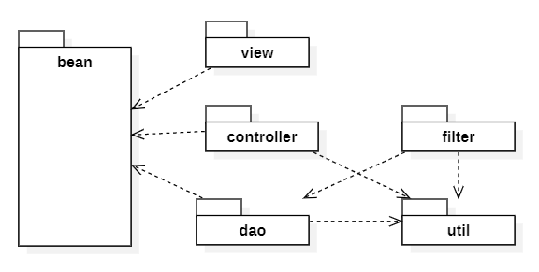
Mô tả gói
Không | Gói | Sự miêu tả
01 | <Tên gói> | <Mô tả gói>
02

2. Thiết kế cơ sở dữ liệu
[Cung cấp mô tả tệp, mối quan hệ bảng cơ sở dữ liệu và mô tả bảng như ví dụ bên dưới]
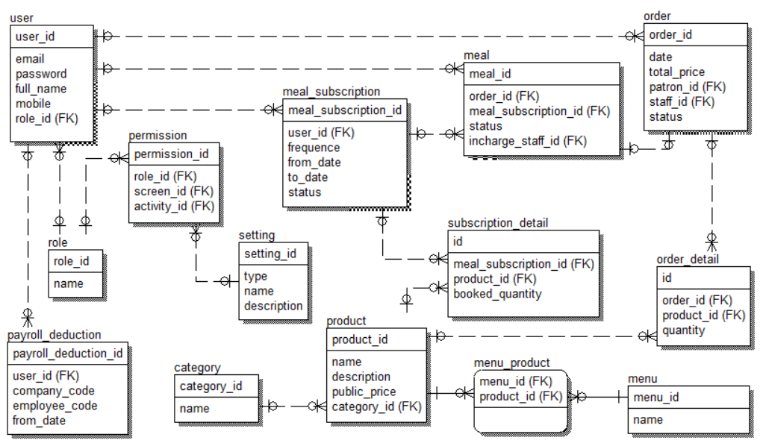
Mô tả bảng
Không | Bảng | Sự miêu tả
01 | <Tên bảng> | <Mô tả bảng>  - Khóa chính: <<danh sách các trường khóa chính>>  - Khóa ngoại: <<danh sách các trường khóa ngoại>>
02 | <Tên bảng 2> | …

3. Thiết kế chi tiết

3.1 <Tên tính năng / chức năng1>
[Cung cấp thiết kế chi tiết cho tính năng <Tên tính năng1>. Nó bao gồm Sơ đồ lớp, Thông số kỹ thuật lớp và (các) Sơ đồ trình tự; Đối với các tính năng/chức năng có cùng cấu trúc của sơ đồ lớp & trình tự, bạn cần cung cấp sơ đồ một lần cho một tính năng/chức năng và tham khảo các sơ đồ đó từ các tính năng/chức năng khác]

3.1.1 Sơ đồ lớp học
[Phần này trình bày sơ đồ lớp cho tính năng có liên quan]
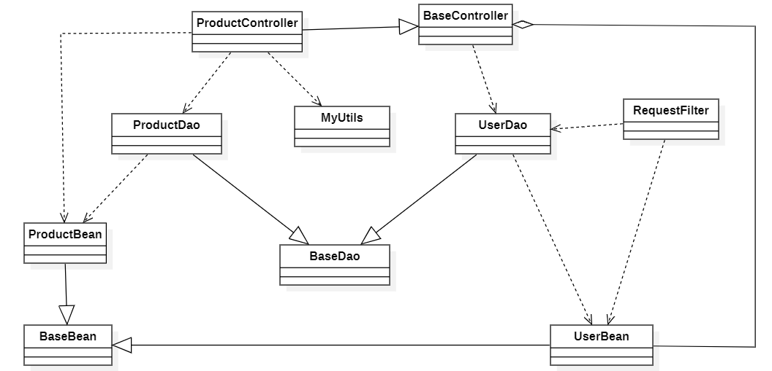
3.1.2 <Tên sơ đồ trình tự1>
[Cung cấp (các) sơ đồ trình tự cho tính năng, xem mẫu bên dưới]
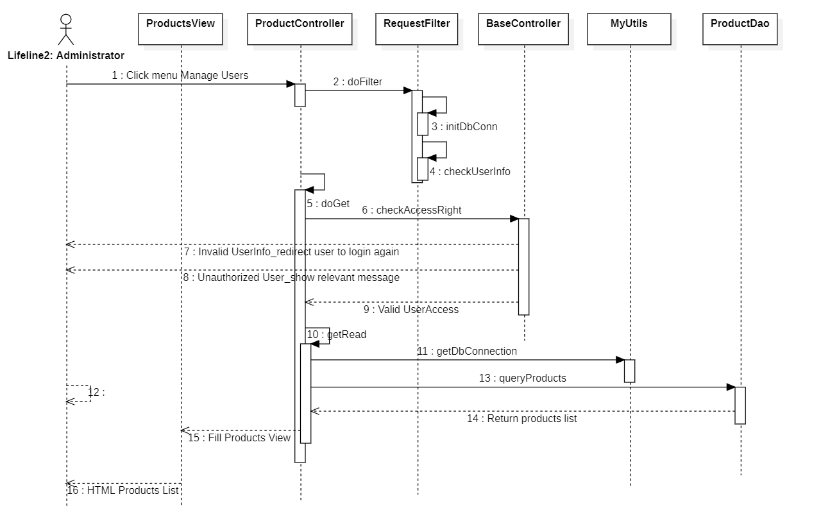

3.1.3 <Tên sơ đồ trình tự2>

3.1.4 …

3.2 <Tên tính năng / chức năng2>
…

